DB61
陕西省地方标准
DB 61/ T XXXX—2022

印刷设备远程运维系统构建指南
Set-up guidance for printing equipment remote run and maintenance system

XXXX - XX - XX发布
XXXX - XX - XX实施
陕西省市场监督管理局 发布

目 次
前言 II
1 范围 1
2 规范性引用文件 1
3 印刷设备远程运维系统概述 1
3.1 工作原理 1
3.2 实现目标 2
4 远程运维系统层级维度 2
4.1 概述 2
4.2 设备层 2
4.3 数据采集与监控层 3
4.4 运维管控层 3
4.5 企业管理层 4
4.6 云服务层 4
5 印刷设备远程运维功能 4
5.1 运行监控 4
5.2 报表统计 5
5.3 故障告警 6
5.4 备件服务 6
5.5 智能维护 6
5.6 远程运维诊断 7
5.7 其他功能 8

前 言
本文件按照GB/T 1.1-2020《标准化工作导则 第1部分：标准化文件的结构和起草规则》给出的规则起草。
本文件由陕西省工业和信息化厅提出并归口管理。
本文件起草单位：
本文件主要起草人：
本文件为首次发布。

印刷设备远程运维系统构建指南
- 范围
本文件规定了印刷设备远程运维系统工作原理、层级维度及功能等。
本文件适用于指导印刷设备的制造企业及用户进行远程运行维护系统构建。
- 规范性引用文件
下列文件中的内容通过文中的规范性引用而构成本文件必不可少的条款。其中，注日期的引用文件，仅该日期对应的版本适用于本文件；不注日期的引用文件，其最新版本（包括所有的修改单）适用于本文件。
本文件没有规范性引用文件。
- 术语
印刷设备远程运维系统 printing equipment remote run and maintenance system
是互联网与印刷包装设备实现数据交互的平台，旨在为用户提供远程故障分析和处理，提供报表统计和备件服务，预测维护设备的健康，减少现场维保人员的投入，提高问题处理的效率，为用户提供更智能的服务。
是针对印刷设备售后市场服务的管理系统，面向设备厂商，将分散的经销商、客户、设备统一管理，充分利用物联网、大数据、人工智能等技术，实现设备数据实时采集、汇聚、分析，故障实时上报，动态预测预警，设备台账管理、GIS地理分布，运维工单快速生成，配合PDA手持智能终端，进行工单派发、执行、反馈，形成闭环管理，为用户提供更智能的服务。
- 印刷设备远程运维系统工作原理
印刷设备的远程运维系统由设备控制器、人机交互界面、硬件网关、远程运维平台四大部分组成。其工作原理见图1：
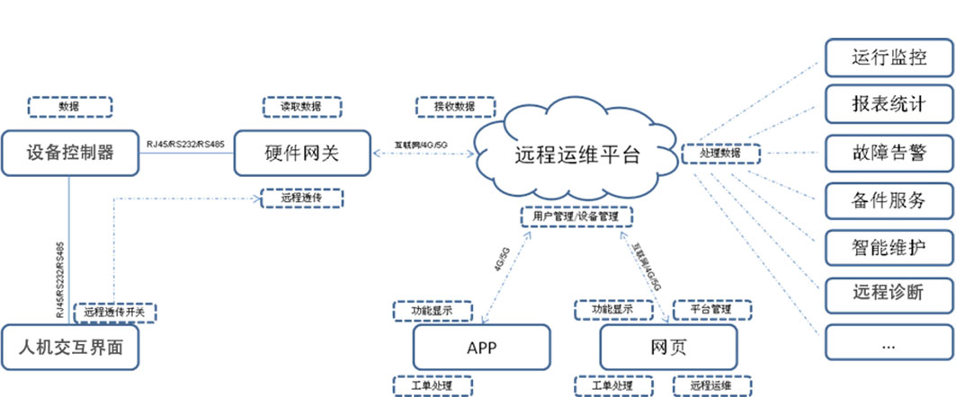

人机交互界面是人与计算机之间传递、交互信息的媒介和对话接口，是系统和用户之间进行交互和信息交换的媒介；印刷设备的控制器是数据的主要来源；硬件网关将所需要的数据从控制器读取上来发送给远程运维平台接收。远程运维平台的主要功能是实现运行监控、报表统计、故障告警、备件服务、智能维护、远程诊断等。
- 远程运维系统层级维度
  - 概述
印刷装备远程运维系统的层级从下到上应为五个层次，如图2所示，即设备层、数据采集与监测层、运维管控层、企业管理层、云服务层。其示意图见图2。
- 印刷设备远程运维系统层级
  - 设备层
    - 设备层是远程运维服务数据产生的源头，在此层需要采集人员、设备、工艺、故障、能源、物料、环境等多样化的数据，同时接收现场控制层传递的数据。
    - 设备层面向放料、印刷、烘干、收料等设备运行过程，包括包装印刷生产设备、备品备件仓储物流设备、感知与监测装置、信息化基础设施、其他辅助设施等设备。
  - 数据采集与监测层
    - 负责从智能设备层采集数据，并传递维修任务、维修指令等到智能设备层；同时现场控制层负责将这些统一规范化汇总后，将数据传递至运维管控层，以利于运维管控层对数据进行各项利用。
    - 包括设备自带的控制系统及设备运行监控系统（比如SCADA、DCS等系统）。通过设备运行监控系统，对各类数字化设备进行联网，实时采集设备运行数据，监测设备运行，实现设备之间、设备与车间管理层软件之间的互联互通。设备数据采集与监控系统应能集成如下几大类控制系统或独立设备（不带数字化控制系统）：
- 放卷控制系统；
- 印刷控制系统；
- 烘干控制系统；
- 收卷控制系统；
- 仓储物流设备控制系统（仓库控制系统WCS、AGV控制系统、智能料架控制系统）；
- 检测与试验设备控制系统；
- 能耗采集与监控系统（实现水、电、气自动监测）；
- 安全与环境监控系统（实现安全提示与保障、环境监测与预警、视频监控）；
  - 运维管控层
    - 主要功能包括维修BOM、维修计划与调度、维修总结分析等应用，需要从现场控制层获取各项数据，然后利用这些数据进行运维过程的管控，同时管控层需要与管理层交互较多的数据，包括BOM、图纸、设备基本信息、设备位置、设备GIS等静态数据，也包括运维计划、调度执行、物料消耗与出入库、任务完工汇报等动态数据。
    - 在运维过程中，通过运维管控平台，对运维与物流活动进行指挥调度，实现运维管控的数字化、可视化和决策优化，应包括如下业务管理：
- 维修BOM：进行维修的物料清单和技术文件等；
- 运维计划与执行系统：面向整机、关键零部件等运维过程，实现运维计划、物流、运维、故障监测等业务活动的数字化集成管控，并通过数据分析为运维调度提供一定的智能决策支持；
- 维修总结分析：维修活动过后,维修服务人员对维修情况进行报告和分析。维修知识管理：是一个技术、知识密集型活动,各个环节的知识和经验都有重要作用,用历史信息形成支持维修决策的知识体系；
- 运维监控中心：以电子大屏为载体，以设备数据采集与监控系统和运维计划与执行系统中的运维数据为基础，实现运维过程的集中可视化监控。
  - 企业管理层
    - 主要运行的数据为销售业务、设计业务、运维业务、采购业务、库存业务、财务业务等业务数据，需要与运维管控层进行实时的数据交互，并传递各种业务数据到决策支持层。
    - 应包括如下业务管理：
- 设计业务：面向整机、关键零部件等运维过程，实现运维计划、物流、运维、故障监测等业务活动的数字化集成管控，并通过数据分析为运维调度提供一定的智能决策支持；
- 销售业务：要进行维修的物料清单和技术文件等文件；
- 运维业务：主要是面向生产过程的业务，如计划调度、生产、物流、库存等；
- 采购业务：主要是面向采购过程的业务，如采购计划、采购订单、物流、库存等。财务业务：包括财务会计和管理会计。
  - 云服务层
    - 主要负责从设备层、数据采集与检测层、运维管控层、企业管理层采集相关数据，并进行转换、装载，对这些数据进行汇总分析与数据挖掘，如对运维数据进行大数据分析、故障诊断、预测性维护等，从而形成对印刷设备运维的全方位指导与控制。
    - 实现远程运维服务的数字化管理，应包括如下系统：
- 故障模式识别与诊断系统；
- 故障预测性维护系统；
- 远程运维管理系统；
- 安全管理（包括生产安全、信息安全等）也是云服务层必须考虑的要素。
- 印刷设备远程运维功能
印刷设备远程运维功能包括：运行监控、报表统计、故障告警、备件服务、智能维护、远程运维等
  - 运行监控
运行监控系统示意图见图3：
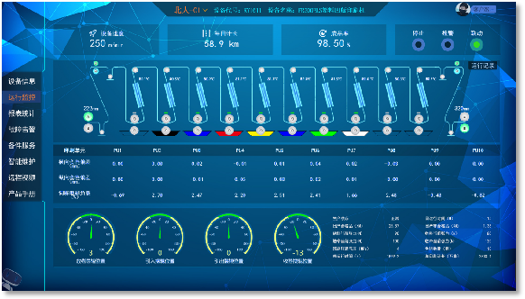

其功能包括：
- 运行监控是远程运维平台的基础功能，用户可通过此功能模块查看到更丰富、更全面的数据；
- 设备运行中重要的数据通过硬件网关进行采集，包含设备实时的速度、计长、能耗、实际张力、温度、电机负载、色组间的纵横套印偏差等关键数据，但不应采集用户私有的工艺数据；
- 采集的数据用动态框架图、摆辊位置表等方式展示，采集的每个点位都可以记录一个季度的历史数据。数据的延迟根据网络信号强弱一般在1s～5s之间；
- 用户还可以通过网页端或者APP实现对设备数据的实时监控。
  - 报表统计
报表内容示意图见图4。
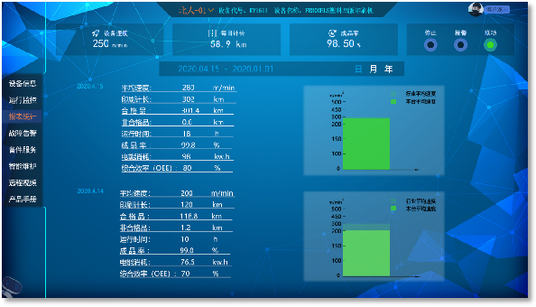

其功能包括：
- 让用户及时了解到设备的产能、功耗和健康情况；
- 平台会将用户需要的数据自动生成报表，如生产计长、平均速度、成品率、能耗、设备综合效率、速度行业对比等，以日、月、年的报表形式推送给用户查收；
- 用户可以通过网页端、APP端和微信公众号查询。
  - 故障告警
分为告警内容和报修工单两部分，其功能包括：
- 告警内容来自设备现场的实时告警，告警内容包含驱动器报警、压力报警、爆炸下限报警、套色超差报警、急停报警等；
- 报修工单：需要远程服务时形成服务工单，可由用户发起，也可由设备供应商（ODM运维）发起；
- 告警内容和报修工单可以在网页端、APP端推送。
  - 备件服务
备件服务示意图见图5：
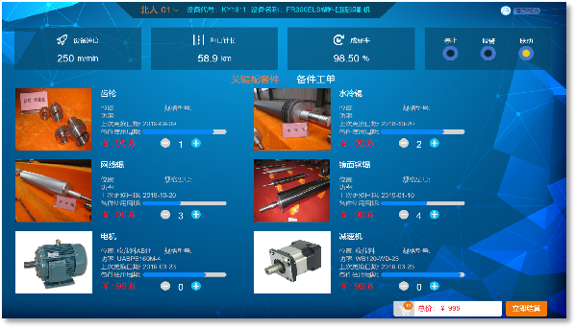

其功能包括：
- 平台为用户的每台设备建立其关键配套机械件和电气元件系统，每个配件都有生命周期的管理；
- 当配件寿命到期时平台会提醒用户进行备件的更换，用户可以直接在线上购买所需备件，购买后平台会形成可以追踪进度的备件工单，让备件服务更加的省时和便利。
  - 智能维护
智能维护示意图见图6、图7。
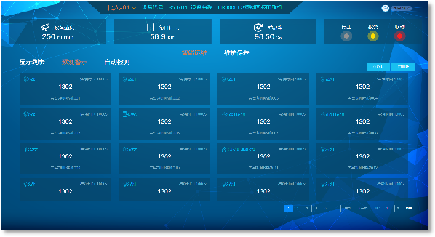

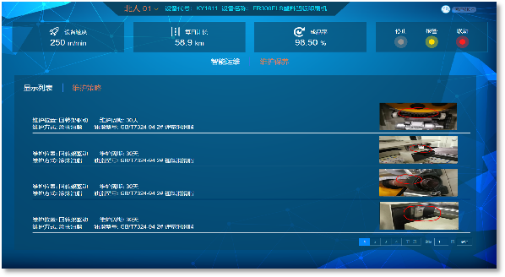
- 维护保养

其功能包括：
- 远程运维平台的智能维护模块可以对设备的重点数据进行阀值、持续时间、数值范围等设置，帮助用户更早的发现设备潜在的异常，提前排除故障隐患，如烘箱的温度、电机的负载等等；
- 设备高效的运行需要定期的维护保养，平台对各类型设备需要保养的部分进行了筛选，定时将保养内容推送给用户，以督促用户对设备进行定期的维护保养。
  - 远程运维诊断
远程运维诊断示意图见图8。
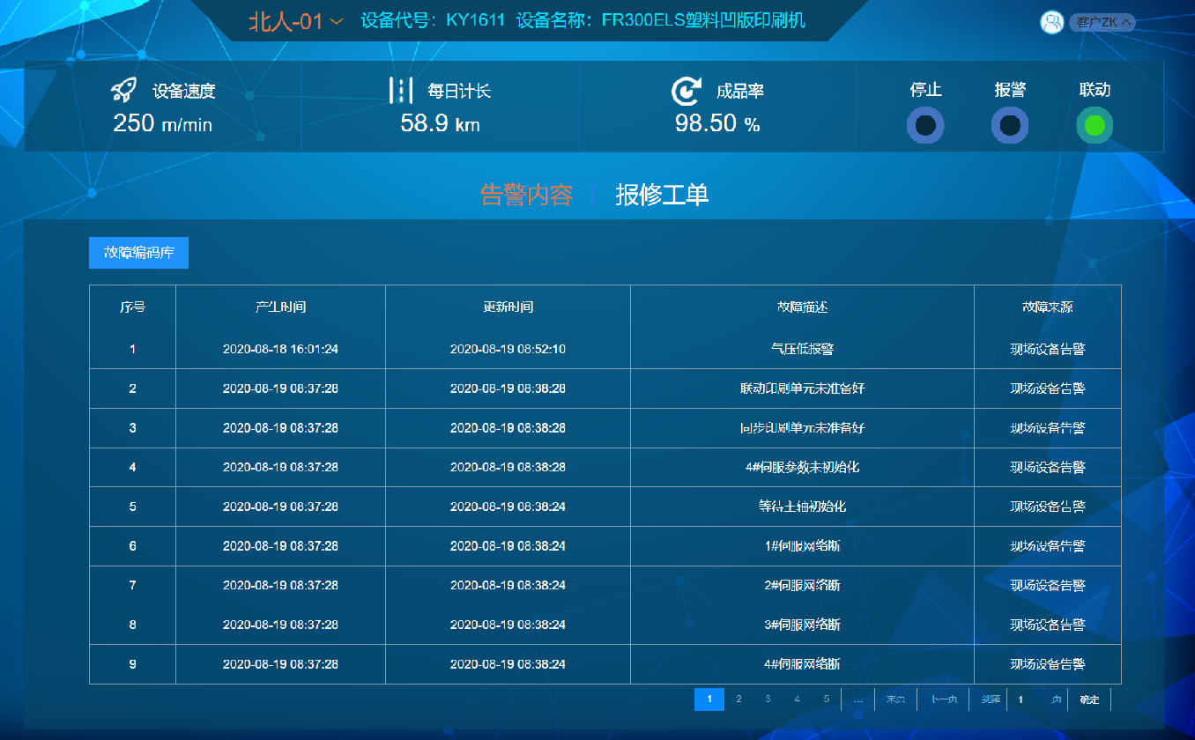

其功能包括：
- 远程运维诊断最主要的功能就是为用户远程服务，处理故障；
- 平台实时采集设备的故障告警，通过网页端和APP端的产品手册、智能助手查询所遇到的问题；
- 用户运维人员无法处理的故障可以报修给设备生产厂家，经过用户方的同意，技术专家通过远程连接到用户设备的PLC，进行远程安全处理，可执行的操作包括修改程序、设置参数、远程调试等，并且可以指导现场运维人员协同处理；
- 设备生产厂家应有严格的硬性限制，未经用户允许不能单方面连接到用户的PLC进行远程运维操作,更不能远程运行用户的设备。
  - 其他功能
远程运维的其他功能包括远程视频和智能助手等，其示意图分别见图9、图10.

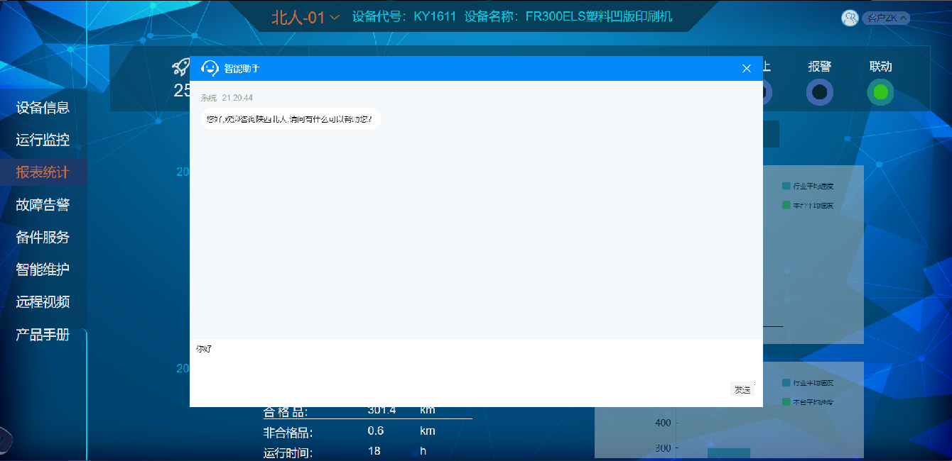

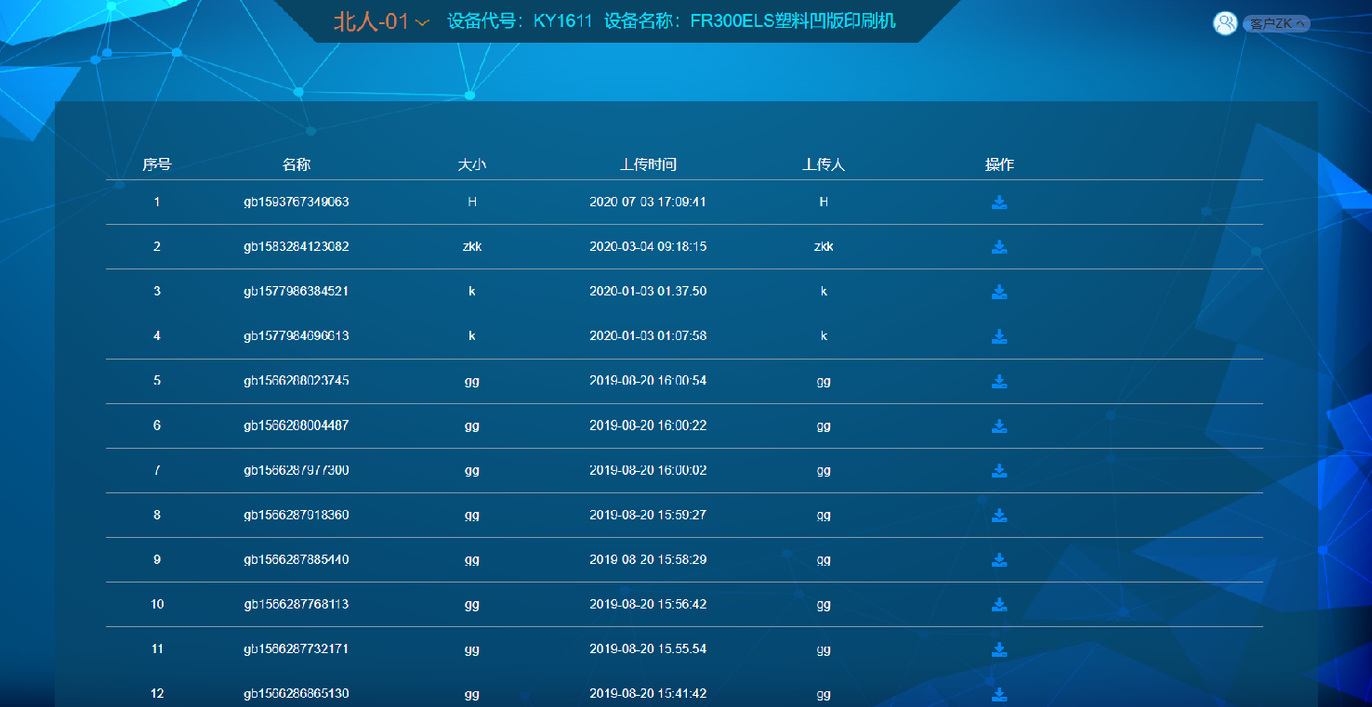

其功能包括：
- 远程运维系统可网页和APP上远程视频实时查看设备现场；
- 具备智能助手功能，可以直接搜索问题、知识点来查询所想了解的问题答案，内容来源于设备生产厂家知识库；
- 平台还有设备相关的资料手册，以便运维人员查询、学习、处理问题。

_________________________________

